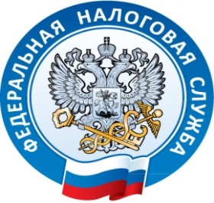 Межрайонная ИФНС России №1 Республике Крым
г. Джанкой, ул. Дзержинского,30
тел. (6564)7-70-73,
www.nalog.ru

Внимание семинар!
Межрайонная инспекция Федеральной налоговой службы России №1 по Республике Крым сообщает, 08 февраля в 14-00 часов в зале Джанкойского ЦКиД по адресу: г. Джанкой, ул. Ленина, 45/2 состоится семинар для юридических лиц, индивидуальных предпринимателей и физических лиц на тему: «Обязательное декларирование доходов физических лиц за 2018 год. Срок предоставления декларации 3-НДФЛ. Применение Главы 34 НК РФ «Страховые взносы» Порядок взаимодействия с ПФ РФ. Порядок осуществления зачетов-возвратов (ст. 78 НК РФ) Специальные режимы налогообложения. Патентная система налогообложения. Изменение федерального законодательства в сфере применения ККТ. Предоставление Государственных услуг через МФЦ. Преимущества сдачи отчетности по ТКС. Интернет-сервисы ФНС России для налогоплательщиков. Государственные услуги в электронном виде. Портал услуг. Механизм оценки качества оказания государственных услуг. ФНС России информирует зарплата в «конвертах» - вне закона.»

